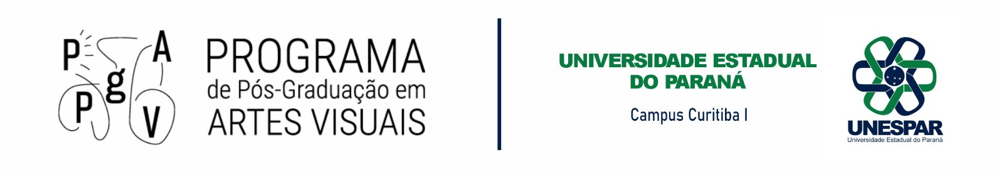

PROGRAMA DE PÓS-GRADUAÇÃO EM ARTES VISUAIS
MESTRADO EM ARTES VISUAIS

ANEXO AO EDITAL Nº 05/2024 – CREDENCIAMENTO DE DOCENTES PERMANENTES NO PPGAV/UNESPAR

ANEXO I – Solicitação de Credenciamento

Assunto: Credenciamento junto ao PPGAV/UNESPAR

Eu, ____________________________________________________________, venho por meio desta solicitar ingresso como docente permanente e orientador no Programa de Pós-Graduação em Artes Visuais da Universidade Estadual do Paraná – PPGAV/UNESPAR.

Meus estudos e pesquisas se relacionam a _____________________________________________________, o que comprova a aderência aos temas de pesquisa da Linha _______________________________________.

As disciplinas que eu poderei ministrar no PPGAV são as seguintes (consultar a lista de disciplinas do Programa no site ppgav.unespar.edu.br/discentes/disciplinas): _________________________________________________________________________________________________________________________________________________________________________________________________________________.

Meus dados de identificação e contato seguem abaixo: Nome completo:
CPF:
RG:
Telefone celular:
Endereço de e-mail:
Colegiado ao qual pertence:
Campus da Unespar:
Link do currículo lattes:
Link do Orcid:

As minhas publicações e/ou produções artísticas dos últimos quatro anos que destaco para fins de Credenciamento no PPGAV são as seguintes:

1 –

2 –

3 –

4 – (no caso de produção artística)

ATENÇÃO: As referências das TRÊS produções bibliográficas acima destacadas (ou no mínimo DUAS, no caso de docente que também apresente produções artísticas qualificadas) devem seguir o padrão descrito abaixo:

Livro com um autor:
SOBRENOME, Prenome. Título: subtítulo (se houver). Edição (se houver). Local de publicação: Editora, data de publicação da obra.

Livro com mais de um autor:
SOBRENOME, Prenome; SOBRENOME, Prenome. Título: subtítulo (se houver). Edição (se houver). Local de publicação: Editora, data de publicação da obra.

Artigo científico em meio impresso ou digital:
SOBRENOME, Prenome. Título do artigo. Título do Periódico, volume, número, mês e ano, página inicial-final. Disponível em: <endereçoURL>.

Capítulo de livro com um autor em meio impresso:
SOBRENOME, Prenome. Título do capítulo. In: SOBRENOME, Prenome (org., dir., ou ed.). Título: subtítulo (Se houver). Edição (se houver). Local de publicação: Editora, ano, página inicial-final.

Capítulo de livro com mais de um autor em meio impresso:
SOBRENOME, Prenome; SOBRENOME, Prenome. Título do capítulo. In: SOBRENOME, Prenome (org., dir., ou ed.). Título do livro. Subtítulo (Se houver). Local de publicação: Editora, ano, página inicial-final.

Capítulo de livro em meio digital:
SOBRENOME, Prenome. Título do capítulo. In: SOBRENOME, Prenome (org., dir., ou ed.). Título: subtítulo (Se houver). Edição (se houver). Local de publicação: Editora, ano, página inicial-final (se houver). Disponível em: <endereçoURL>.

Observação: artigos e capítulos de livros publicados em meio eletrônico devem informar, se houver, DOI correspondente à produção bibliográfica escolhida.

As produções artísticas devem seguir o padrão descrito abaixo:

SOBRENOME, Prenome. Título da produção artística. Data. Descrição. Local, Cidade. Disponível em: <endereçoURL>. Acesso em: data (dia mês abreviado ano).

Local e data

[assinatura do docente]
______________________________________

Nome e Sobrenome

